Льюис Кэрролл
Охота на Снарка

ОХ первый

Притча о причале

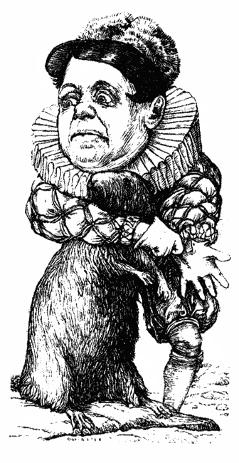

– Снарки водятся здесь! – возгласил Билли-Белл,
Прыгнув прямо в прибрежный прибой.
Он мизинцем матросов за космы поддел
И пучком поволок за собой.

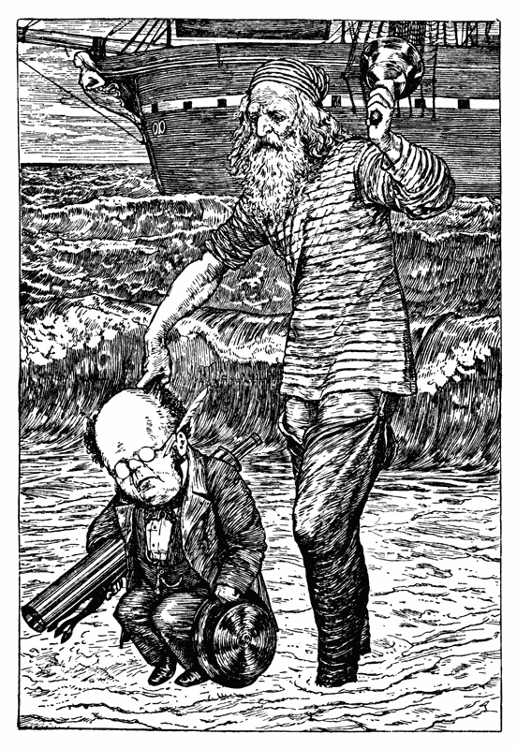

– Снарки водятся здесь! Уверяю я вас.
Тут их логово, норы, загон.
Снарки водятся здесь! – повторю в третий раз.
Повторенное трижды – закон!

Были все моряки, как один, смельчаки:
Ловкий Брокер, бог купли-продажи,
Бэби-бой, чтобы чистить в пути башмаки,
И Берет, чтобы ладить на шляпах плюмажи.

Был и Билли-ардист, в этом деле артист,
И Болтун-Бормотун, ярый в споре,
И Банкир-скопидом со своим сундуком,
Что держал он всегда на запоре.

В этот слаженный хор затесался Бобер,
Для охоты сплетавший тенёта.
Билли-Белл утверждал, что не раз он спасал
От чего-то когда-то кого-то.

Среди славных вояк был нелепый чудак,
Растерявший багаж при посадке –
Он посеял свой фрак, выходной шапокляк
И жилет на атласной подкладке.

Сорок два чемодана, мешка и тюка
Позабыты в порту, вдалеке.
И написано имя того чудака
Аккуратно на каждом тюке.

Он, напяливший семьдесят семь сюртуков,
Захвативший корыто и сито,
Мог бы смело забыть о пропаже тюков,
Но ведь с ними и имя забыто!

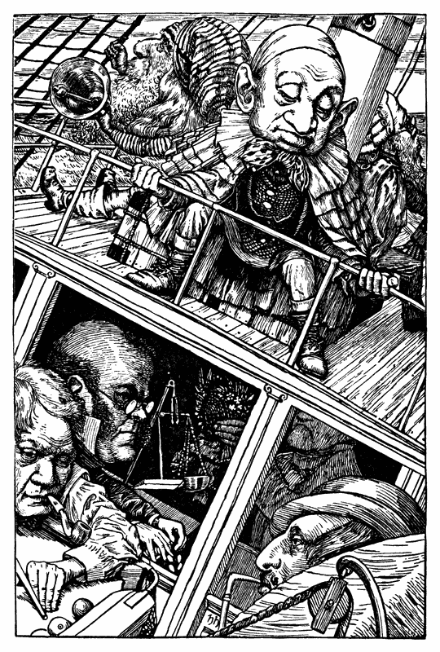

Он теперь откликался на каждое «эй!»,
На «послушай!», на «как-тебя-там?»,
На «ух ты!», на «поди-ка-сюда-поскорей»,
На «кхе-кхе» и на «все-по-местам!».

Впрочем, те, кто остер и на выдумку скор,
Напридумали кучу дразнилок.
Он в домах, где любим, слыл Огарком Свечным,
А для недругов был он Обмылок.

– И слезлив, и труслив, и не очень умен, –
Толковал про него Билли-Белл, –
Но зато уж в охоте на Снарка силен,
В снарколовстве собаку он съел!

Ходят слухи, что Снарка сурком обозвал,
Чем обидел беднягу до смерти.
Снарк об этом в Парламент письмо написал
И отправил с курьером в конверте.

Но, поверьте, Бисквит был другим знаменит:
Выпекал булки-бублики в печке.
Он бы в море испек деньрожденный пирог,
Да забыл и мучицу, и свечки.

А последний из них – не последний из них:
Бука-Бяка, большой забияка.
Он не хуже людей – не дурак, не злодей
И до Снарка охочий. Однако…

Все шутил, что не прочь подцепить и Бобра,
Да поигрывал вилкой так мило!
Но такая игра довести до добра
Не могла и добра не сулила.

Побелел Билли-Белл, онемел, обомлел
Не на шутку от эдакой шутки,
Прошептал: «Что за дичь? Наш Бобер вам не дичь!
Это друг, и надежный, и чуткий».

А несчастный Бобер только слезы утер,
Отвернулся, не подал и виду.
Никогда – о позор! – никогда до сих пор
Не терпел он такую обиду.

И тогда кто-то подал совет: «Удалить!
Отделить от Бобра Буку-Бяку,
Поскорее отдельный корабль снарядить
И туда посадить забияку».

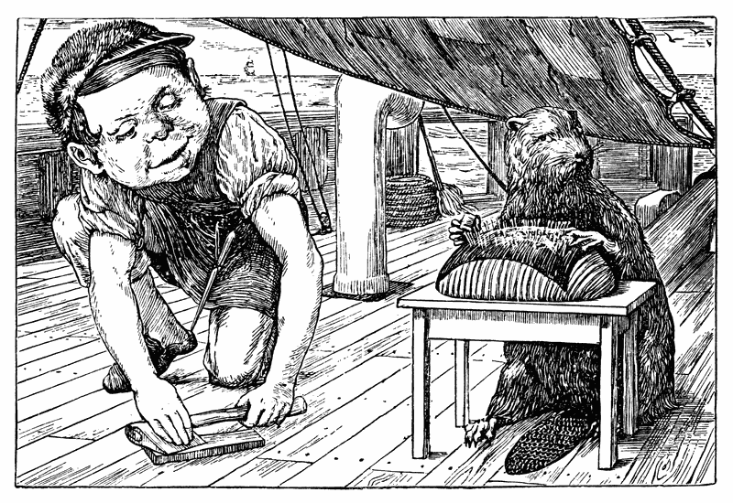

Позвенел Билли-Белл в колокольчик: бим-бом!
И вскричал: «Что за глупые шутки?
Я едва управляюсь с одним кораблем!
А двумя управлять? Нет уж, дудки!»

– Пусть защитный жилет надевает Бобер, –
Заикнулся Бисквит осторожно.
– Пусть бежит страховаться в одну из контор, –
Буркнул Брокер, – пока еще можно.

– Страхованье от страха любого спасет, –
Согласился Банкир-скопидом, –
Если шкуру сдерут, или градом побьет,
Или рухнет на голову дом.

Так и эдак они утешали Бобра,
Но бедняге не стало спокойней –
Лишь завидит Бобер Буку-Бяку с утра,
Он до вечера ходит тихоней.

ОХ второй

Спич капитана

Билли-Белл, безусловно, был небом рожден
Бороздить океаны-моря.
Благороден, и смел, и умел, и умен,
Капитаном был выбран не зря.

С ним на суше, в воде, и всегда, и везде –
Настоящая карта морская.
Нет на ней островка и земли ни клочка –
Только море и море без края.

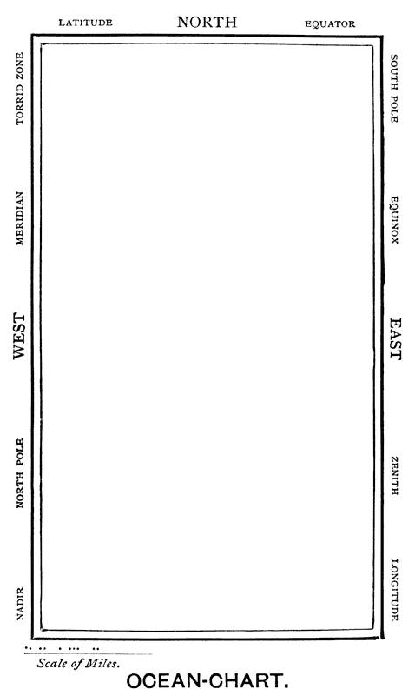

– Нам спутал все карты какой-то Меркатор, –
Сердито ворчал Билли-Белл, –
Натыкал широты, долготы, экватор
И полюсами запутать хотел.

– Не карта морей, а сплошные торосы!
Заливов, проливов не менее ста.
Куда приставать? – приставали матросы, –
Ведь карта, как море, чиста и пуста!

Пусть карта прекрасна! Но только ужасно
Ошиблись они в капитане своем –
Умел Билли-Белл – это стало всем ясно –
Лишь блямкать впустую – бим-бом-тили-бом!

Смущая команду, давал он команду:
– Рулево руля! Давай кругаля!
Он путал местами весло с парусами
И с носом корму корабля.

Но в южных широтах так душно и жарко,
Что кру́гом идет голова.
А если вдобавок идете на Снарка,
Легко перепутать слова.

Он так все запутал, что ветер попутный,
Бедняга, и тот догадаться не мог,
Куда безрассудно уносится судно –
На север, на запад, на юг, на восток?

Немало плутали, но все же пристали
К пустынному берегу вдруг.
Багаж выгружая, пейзаж озирая,
Провалы и скалы видят вокруг.

Струхнули чуть-чуть смельчаки-снарколовы,
Но, чтобы охотничий пыл не угас,
Сказал Билли-Белл свое крепкое слово –
Он шутку-другую берег про запас.

Плеснул в подкрепление каждому грога,
Который он тоже сумел приберечь,
Глотнул, и вздохнул, и помедлил немного,
И начал свою знаменитую речь:

– Мудрецы, храбрецы, смельчаки, моряки,
Мореходы, лихие матросы! –
И при этих словах эхом грохнул в горах
Хор много-ОГО-ГО-ГО-голосый. –

– Столько месяцев шли мы по разным морям
(Каждый месяц – четыре недели),
Но не видели Снарка ни здесь и ни там,
Хоть, глазея, глаза проглядели.

Столько долгих недель мы неслись по волнам,
(А неделя – семь дней, это точно),
Но нигде, никогда не являлся он нам
Ни воочью, ни даже заочно.

Я готов, так и быть, тайну Снарка открыть.
Вы достойны такого подарка.
Знает весь белый свет пять заветных примет,
По которым узнаете Снарка.

Во-первых, у Снарка особенный вкус –
Потоньше кошачьего уса.
Он мягкий, как вата, и пышный, как мусс.
Не всякому Снарки по вкусу.

Он, во-вторых, спозаранку встает,
Но едва поспевает к обеду.
И если обедать в субботу начнет,
С компотом управится в среду.

И третья примета – шутить не мастак.
С ним шутки опасны и жутки.
Он все понимает, но только не так,
Мрачнеет, как туча, от шутки.

В-четвертых, он, словно улитка, везде
Таскается с пляжной кабиной –
В горах и в лесах, на песке, на воде,
Низиной ползет и долиной.

И пятое – Снарк задаваться горазд:
Без драки, гордец, не сдается.
Кусается крепко, если зубаст,
Клювастый пребольно клюется.

Но помните, страшной бедою грозит,
Коль Снарк обернется Буджумом!.. –
Тут ахнул и ухнул на землю Бисквит,
Рассыпав пакетик с изюмом.

ОХ третий

Рассказ Бисквита

Они его к жизни пытались вернуть:
Клали на пятки ему шоколадки,
Лепили оладьи на лоб и на грудь,
Считали до ста, задавали загадки…

Очнулся Бисквит, и встряхнулся, и сел,
Несвязное что-то урчал и мычал.
Тогда колокольцем затряс Билли-Белл,
– Понятней мычи! – закричал.

Скорее расселись они по местам,
С Бисквита не сводят внимательных глаз.
И тот, кого звали Как-Тебя-Там?,
Повел по старинке неспешный рассказ:

– Мы были бедны, но чертовски честны…
– Короче! – одернул его капитан. –
Темнеет, и звезды ночные видны,
А Снарка во тьме не заманишь в капкан.

– Долой сорок лет, – согласился Бисквит, –
О них не обмолвлюсь и словом.
Итак, хоть невзрачный и хилый на вид,
Я стал моряком-снарколовом.

Мой дядя, который за дело радел,
В дорогу меня провожая…
– И дядю долой! – проревел Билли-Белл,
Свирепо глазами вращая.

– Мой дядя, – упрямец стоял на своем, –
Наказывал: «Если изловите Снарка,
Петрушкой посыпьте его и лучком,
Так ароматнее будет поджарка.

А ловятся Снарки на то, чего нет.
К ним подходите смелей, но с опаской,
Маните Законом и звоном монет,
Бутылкой, и вилкой, и лаской, и таской»…

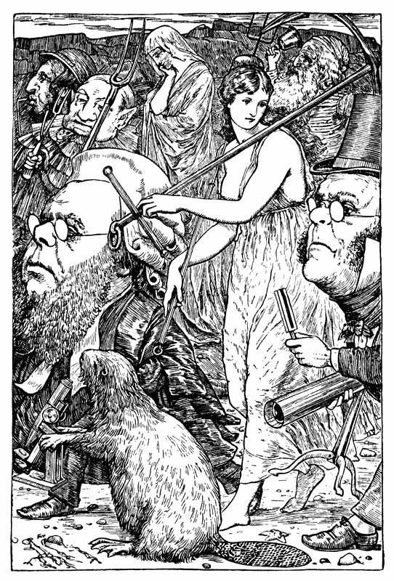

– И лаской, и таской? Отличный совет! –
Кивнул капитан, – но не новый.
Его постигают уже с малых лет
Все удальцы-снарколовы.

…«Да, Снарк, – облизнулся мой дядя, – хорош!
Но коль превратится в Буджума,
Спасайся, мой свет! Пропадешь ни за грош
Без дыма, огня и без шума!»

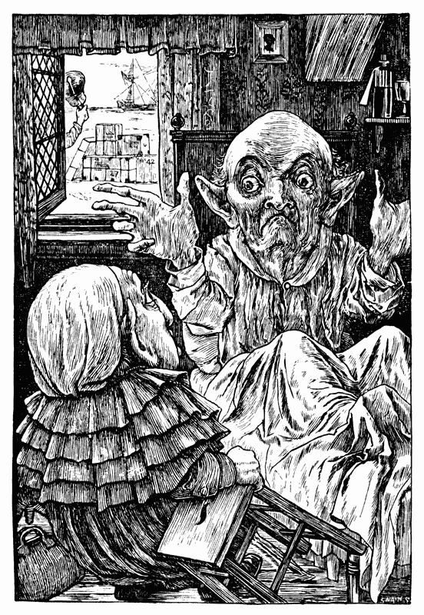

Ах это, ох это снести нелегко.
Пропасть ни за грош? Воля ваша!
Скисаю от страха я, как молоко,
Дрожу, просто как простокваша.

– Ты то или это? Унять молодца! –
Вскипел капитан Билли-Белл.
Но ахал и охал Бисквит без конца
И дрожи унять не умел.

– Ах дайте, ох дайте мне душу излить!
Страшилище Снарк уже снится ночами!
И стоит его поперчить, посолить –
Он пышет огнем и сверкает очами!

Но если Буджумом он явится мне,
В НИЧТО провалюсь я, как в бездну,
Растаю как дым, как пушинка в огне,
Навеки бесследно исчезну.

ОХ четвертый

Охота

Вскипел, словно суп, капитан Билли-Белл,
Насупился, проще сказать,
Бурлил он и булькал: «Да как ты посмел
От нас эту тайну скрывать?

Попасть в НИКУДА и пропасть без следа –
Какая ужасная участь!
Неужто, дружок, ты открыться не мог,
Все выложить честно, не мучась?

Да как ты посмел эту тайну скрывать?
Тайну! От нас! И такую!»
Взмолился Бисквит: «Ну опять двадцать пять!
Я только об этом толкую!

Ругайте за совесть меня и за страх,
Казните, что бурю устроил в стакане,
Меня обвините во многих грехах,
Но только не в гнусном обмане!

Твердил я об этом на всех языках –
На финском, арабском, валлийском,
Меня понимал и монах, и феллах…
Но я позабыл об английском!»

– Понятно! – вмешался опять Билли-Белл,
Хотя и не понял ни слова, –
Согласен – ужасен Бисквита удел,
И наша судьбина сурова.

Но все же негоже теперь отступать,
И трусить героям негоже.
Мы просто обязаны Снарка поймать,
Если не раньше, то позже.

Ловить его будем на то, чего нет,
Смелей подходить, но с опаской,
Манить и Законом, и звоном монет,
Бутылкой, и вилкой, и лаской, и таской.

Охота на Снарка нудна и трудна.
Едой запасись и терпеньем.
Для Снарка особая хитрость нужна –
Его не возьмешь ни умом, ни уменьем.

Но Англия смотрит с надеждой на вас.
Оставьте любые сомненья
И прихватите с собой про запас
Немного ума и уменья!

Банкир серебро за подкладку подшил –
Он славился с детства смекалкой.
Бисквит бакенбарды взбивалкой пушил
И брюки отглаживал скалкой.

Точил, нет, тачал башмаки Бэби-Бой,
А Брокер вострил язычок.
Бобер в стороне толковал сам с собой,
А с остальными – молчок.

Болтун-Бормотун ворчал, что молчун
Плетет в тишине свои сети:
– Опасен Бобер, который, как вор,
Все помыслы держит в секрете.

Беспечный Берет под задумчивый свист
Был занят пошивочным делом.
Намеливал лысину Билли-ардист,
Заметьте, не мылом, а мелом.

Козлиный жакет на желточный жилет
Напялил с трудом Бука-Бяка,
Вдобавок закутался в клетчатый плед.
Билли-Белл возмутился: «Кривляка!»

А Бука змеей зашипел: «Не дразнись!
Жакет тесноват и, пожалуй, заужен,
Но мог бы и Снарку по вкусу прийтись…»
– С тобою в придачу на ужин!

Ах, как скакатал, брыкоблучивал вспрыг,
Хихикал злорадно Бобер!
Бисквит показал Буке-Бяке язык,
Но встрять не посмел в разговор.

Команду свою Билли-Белл оглядел
И брякнул: «Не в этом вопрос!
Вот будет беда и прибавится дел,
Коль встретится нам… ЖУТКОНОС!»

ОХ пятый

Урок Бобру

…Ловить его надо на то, чего нет,
Смелей подходить, но с опаской,
Манить и Законом, и звоном монет,
Бутылкой, и вилкой, и лаской, и таской…

Не знал капитан, что таинственный план
Созрел в голове у Бисквита –
Он к цели заветной тропой неприметной
Один зашагал деловито.

Уйти в одиночку решил и Бобер
И тоже в дорогу собрался.
С другой стороны обойдя косогор,
Он той же тропой пробирался.

Неслышно шагая всего в двух шагах,
Шептал он: «Подайте мне Снарка!»
Но Снарк – это СНАРК, а не заяц в кустах
Или глупая птица цесарка.

Тропинка в ущелье вела смельчаков.
Скалистые горы сужались.
Храбрецы, не пройдя и десятка шагов,
Боязливо боками прижались.

Вдруг над их головой устрашающий вой
С оглушительным визгом смешался.
Обмер бедный Бобер и рванул за бугор,
А Бисквит задрожал, зашатался.

И напомнил ему этот визг, этот скрип
Звуки мерзкие школьного мела –
Он в тоске у доски, понимая, что влип,
Закорючки выводит несмело.

– Это вой Жутконоса! – затрясся Бисквит
По прозванью Огарок Свечной. –
– Нам несчастьем, погибелью верной грозит
Этот вопль ужасный ночной!

– Это визг Жутконоса! По счету второй!
Неужели за нами охота?
Третий крик Жутконоса для нас роковой.
Постарайся не сбиться со счета.

И Бобер, сам не свой, слушал бешеный вой,
Потрясавший вокруг всю округу.
А когда в третий раз вой всю душу потряс,
Он вздрохнул и ахрюкнул с испугу.

Он делил, отнимал, умножал, прибавлял.
Тяжела оказалась работа.
И опять, и опять начинал он считать,
Но со страху сбивался со счета.

– К двум прибавить один, – заикался Бобер,
От старанья бедняга вспотел.
А когда-то проделывать это на спор
Без ошибки в уме он умел.

– Сосчитаем, – вмешался Бисквит, – как-нибудь.
Нужно только набраться отваги.
Четвертинку чернил поскорей раздобудь,
Не забудь четвертушку бумаги.

Вмиг бумагу, перо и бутылку чернил
Предоставил Бисквиту Бобер.
А за ними следил и без голоса выл
Целый хор из расселин и нор.

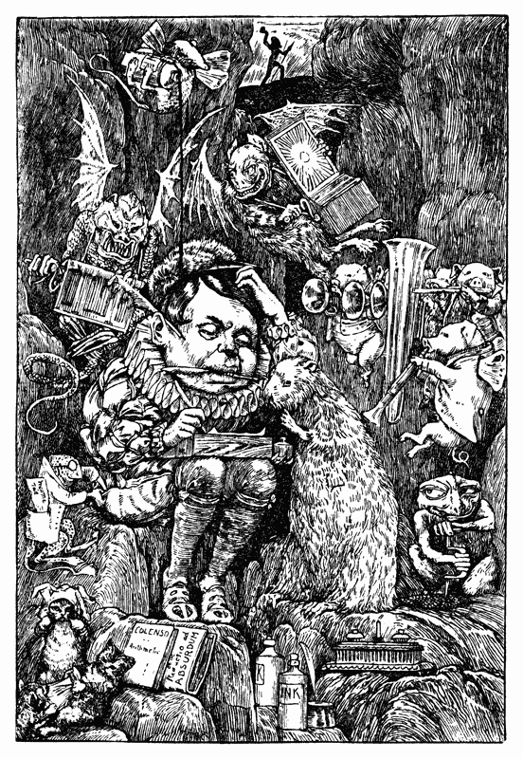

Но Бисквит не слыхал безголосых певцов,
Он в работу ушел с головой
И твердил, что в отличье от всяких бобров,
Мол, такое ему не впервой.

– Три, – сказал он, – сначала прибавим к семи,
К этой сумме добавим десятку.
Все умножим на тысячу, но без восьми,
А потом обратимся к остатку.

Делим смело на тысячу, но без восьми,
А затем вычитаем семнадцать.
И ответ, как на блюдечке. Вот он, возьми,
А за правильность можно ручаться.

Арифметика – это наука наук,
Даже больше – основа основ.
Тайну цифр, мой друг, постигают не вдруг,
Да и то если хватит мозгов.

Но науку попроще при слабых мозгах
Ты, пожалуй, постигнешь скорей.
А ее величают в ученых кругах
«Поведение диких зверей».

И Бисквит приступил к изложению дел,
Не спеша, презирая опасность.
Он во многих науках весьма преуспел,
Уважая порядок и ясность.

– Разберем наш вопрос за вопросом вопрос –
Внешний вид, вес, и вкус, и породу:
Неопрятен, немыт и одет Жутконос
Не по моде в любую погоду.

«Не имей сто друзей, но имей сто рублей, –
Он повсюду твердит постоянно, –
Если деньги нужны, то тяни из казны,
Доставай из чужого кармана».

Жутконос жутковат, но его аромат
Пробирает до самой печенки.
Аромат в закупоренной банке хранят
Или в крепком смоленом бочонке.

Если хочешь отведать котлет де-воляй,
Обмотай его тонкой тесемкой,
Клеем смажь и в опилках бока обваляй,
Жарь и парь, но не жми и не комкай.

Мог толковый Бисквит толковать до утра
И рецептами сыпать без счету,
Только вспомнил, что в путь отправляться пора
И продолжить лихую охоту.

А Бобер со слезами к Бисквиту приник,
Благодарный за свет и совет.
Он такое постиг, что и в тысяче книг
Не отыщешь за тысячу лет.

И в обнимку, любовью друг к другу горя,
Возвратились они в свой предел.
– Нет, не зря мы, друзья, бороздили моря, –
Умиленно сопел Билли-Белл.

А Бисквита с Бобром не растащишь багром,
Ходят рядышком оба матроса.
Только ночью и днем мнится им за бугром
Ужасающий вой Жутконоса.

ОХ шестой

Сон Болтуна

…Ловить его надо на то, чего нет,
Смелей подходить, но с опаской,
Манить и Законом, и звоном монет,
Бутылкой, и вилкой, и лаской, и таской…

Утомился в дороге Болтун-Бормотун,
И, найдя подходящий газон,
Он прилег на бочок за лобастый валун
И смотрел удивительный сон.

Он в Суде оказался Свиной Отбивной,
Выдающей себя за Поджарку.
Шесть Присяжных ножами стучат за спиной,
А защита поручена Снарку.

В белоснежном и пышном своем парике
Снарк невинен и тих, как овечка.
Только вилка двузубая в левой руке,
Только в правой – тарелка и свечка.

Вызывает Свидетеля строгий Судья
И Законы листает сурово.
На весах Правосудья от А и до Я
Будет взвешено каждое слово.

И Свидетель, икая и брызжа слюной,
Говорит увлеченно и ярко,
Что в сравненье с отличной Свиной Отбивной
Не идет никакая Поджарка.

А Судья горячо осуждает подлог,
И в его Обвинительной речи
Убедителен каждый союз и предлог,
Россыпь слов пострашнее картечи.

На скамейке Присяжных поднялся галдеж:
Нет сомненья – готово решенье.
И у каждого острый, сверкающий нож,
А в горящих глазах нетерпенье.

Но защитника Снарка черед настает.
Гневным взором окинув собранье,
Три часа говорит он, как будто поет,
В тихом голосе слышно рычанье.

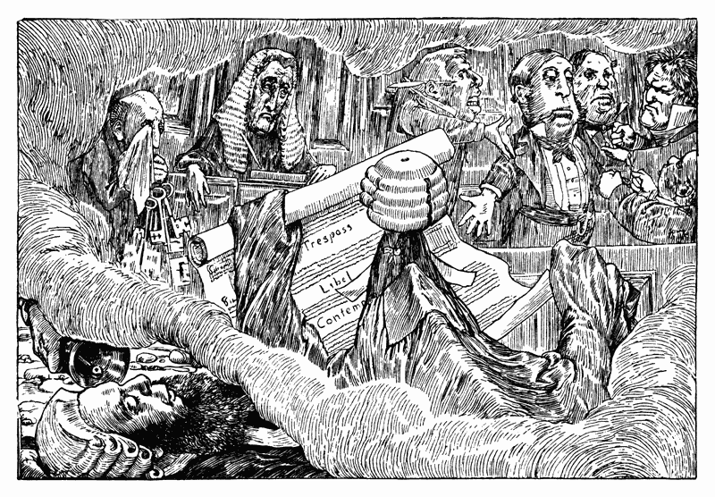

– Неужели, – урчит он, – Свиной Отбивной
Не дозволено зваться Поджаркой?
Если курицу кормят отборной крупой,
То слывет она славной Пуляркой.

Возмутился Судья: «Но любая вина
По Закону всегда наказанья причина.
– Да, – хохочет Защитник, – не вижу вина!
Без вина Отбивная Свиная невинна».

От такого ответа Судья онемел
И на Снарка глядел бестолково.
Ни один из Присяжных вздохнуть не посмел
И не вымолвил больше ни слова.

И Дворец Правосудья звенит тишиной.
Только – ззумм! – пролетающей мухи.
Слышно даже, как ветер молчит за стеной,
Как урчит у Защитника в брюхе.

А Защитник остался в едином лице –
Он Свидетель, Судья и Присяжный –
И творит Правосудье в притихшем Дворце
Беспощадный, суровый и важный.

– Теперь огласим Обвинительный акт, –
Поднялся Защитник с ухмылкой.
Он громко читал и постукивал в такт
По тарелке двузубою вилкой.

– Поджарку, которой, как видите, нет,
Помиловать надо, откинув сомненья.
Зато Отбивная пусть держит ответ.
Есть мненье – злодейка достойна съеденья.

Присяжные подняли горестный вой:
– Куда подевалась Поджарка?
Судья, как болванчик, кивал головой,
С опаскою глядя на Снарка.

– Молчать! – ужасающе Снарк заревел,
И грохнулась на пол тарелка…
Проснулся Болтун, а над ним Билли-Белл
Трясет колокольчиком мелко.

ОХ седьмой

Судьба Банкира

…Ловили его на то, чего нет,
Шли напролом, но с опаской.
Манили Законом и звоном монет,
Бутылкой, и вилкой, и лаской, и таской…

Монетку нащупал в кармане Банкир
И с таким немудреным подарком,
Схватив на ходу капитанский мундир,
Пустился в погоню за Снарком.

Он шел без опаски, бежал напрямик.
И вдруг, усмехаясь и скалясь,
Перед несчастным Банкиром возник
Доныне неведомый СТРАХУС!

Он выпустил когти, пружинно присел
Да прыг на Банкира, как кошка на мышку.
И ахнуть бедняга-Банкир не успел,
Как Страхус вцепился зубами в лодыжку.

От зверя Банкир откупиться решил,
Нашарил в кармане монетку.
И Страхусу в пасть, не страшась, запустил
Монетку, нацелившись метко.

Не ведают Страхусы цену деньгам,
До роскоши нет им и дела.
И туго пришлось бы банкирским ногам,
Когда бы не звон Билли-Белла.

И Страхус хвостом завилял, оробел,
Услышав «бим-бом» капитана.
– Опасность повсюду, – ворчал Билли-Белл, –
Об этом твержу постоянно!

А бедный Банкир был желтее, чем сыр,
От страха овечкою блея.
На нем даже черный-пречерный мундир
Стал школьного мела белее.

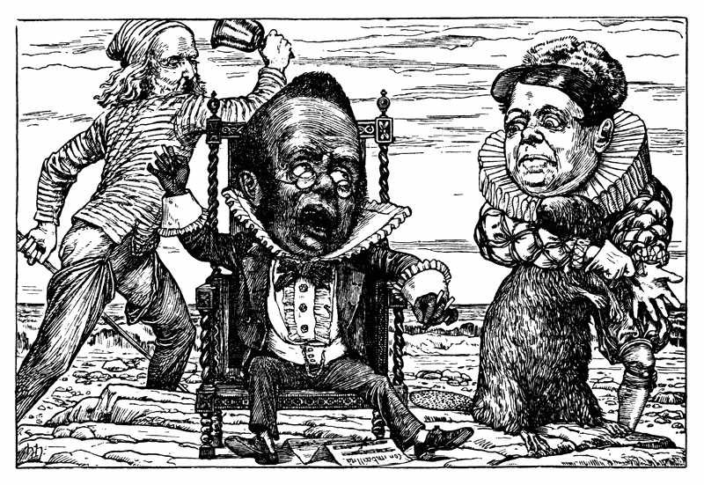

Его утешали, но, молча, в ответ
Банкир заливался слезами
И плакался Бяке в желточный жилет,
Безумно вращая глазами.

Он в крепкую клетку забраться хотел
И жить за стеной Зоопарка.
– Лечить бесполезно, – сказал Билли-Белл, –
Продолжим охоту на Снарка.

ОХ восьмой

Буджум

…Ловили его на то, чего нет,
Шли напролом, но с опаской.
Манили Законом и звоном монет,
Бутылкой, и вилкой, и лаской, и таской…

Темнело. Матросы решили: «Пора!
Отбросим любые сомненья».
Послали вперед на разведку Бобра,
Дрожащего от… нетерпенья.

Цепочкой они по ущелью брели
Опасливо, но боевито,
И вдруг услыхали, как эхо, вдали
Воинственный вопль Бисквита.

– Глядите, он там, этот Как-Его-Там!
Повис на утесе над бездной! –
Заметив Бисквита, вскричал капитан. –
Не видишь ли Снарка, любезный?

– Шутник он, однако, – сказал Бука-Бяка,
Стоявший как-раз под горою.
Но все остальные друзья боевые
Махали руками герою.

Над их головами под небесами
Он высился гордо над бездной,
Но вдруг зашатался и с криком сорвался
С горы поднебесной, отвесной.

Из бездны послышалось длинное «БУ-УУ!
Будто ветер зловещий, протяжный
Дул и дул бесконечно в большую трубу…
Так пропал их товарищ отважный.

Вот стоят они, полные горестных дум,
Размышляют о Снарке в молчанье.
Вдруг доносится снизу неясное «ДЖ-УУМ!»
Как последнее друга посланье.

Может, все-таки Снарка Бисквит отловил?
Или Снарк поживился Бисквитом?
БУ и ДЖУМ – это пойманный хищник завыл?
Или сам он жевал с аппетитом?

Снарколовов лихая, отважная рать
В бездну попадала с криком и шумом…
Даже не пробуйте Снарка поймать,
Если он обернулся БУДЖУМОМ!

